

Laboratorio de Dinámica N°4: Conservación del Momentum y Energía Cinética

Pontificia Universidad Católica de Chile
FIS0154

Autores:
Franco Nicolai Corvalán Mansourova
Tomás Ramírez Padilla
José Antonio Rojas Cancino

Introducción
El informe se enfoca en la aplicación de conceptos relacionados con la energía y la fuerza mediante la observación y el análisis del comportamiento dinámico de dos carros antes y después de la colisión. Se llevó a cabo una experimentación, consistente en choques elásticos e inelásticos de carros, con velocidad y masa variable. Con los datos obtenidos, se realizaron tablas y gráficos, para luego observar el comportamiento de la energía y el momentum en estas situaciones. Finalmente, se analizan las posibles causas de errores, como lo son el montaje de fotoceldas y el lanzamiento del carro, para luego plantear y determinar las posibles fuerzas disipativas que están presentes.

El objetivo de analizar la conservación de la energía cinética en colisiones perfectamente elásticas y comparar los resultados experimentales con los cálculos teóricos. Además, esta comparación entre las mediciones experimentales y los cálculos teóricos permitirá identificar posibles factores externos que puedan influir en la precisión de los resultados, contribuyendo así a mejorar la calidad experimental en futuros experimentos. En resumen, el informe se centra en el análisis de la dinámica de dos carros en colisión, resaltando la importancia de considerar factores externos en los cálculos teóricos para obtener resultados más precisos.

Palabras claves: Momento lineal, segunda ley de Newton, conservación del momento lineal, sistema de partículas, tercera Ley de Newton, fuerzas de interacción, colisiones elásticas, colisiones inelásticas, energía cinética, colisiones perfectamente inelásticas,
experimentos de colisiones elásticas e inelásticas y ley de conservación del momento lineal.

Objetivos
El dicho informe se desarrollará los siguientes objetivos:

- Identificar variables que generaron errores de medición en la experimentación.
- Verificar experimentalmente la ley de conservación del momento lineal en colisiones elásticas e inelásticas.
- Estudiar, para cada tipo de colisión, la conservación de la energía cinética.

Hipótesis
Tanto para el choque elástico e inelástico el momentum se conservará.

Marco teórico
La conservación del momentum y la energía cinética son dos conceptos fundamentales en la física. La ley de conservación del momentum establece que la cantidad total de momentum en un sistema aislado permanece constante, es decir, el momentum total antes de una colisión es igual al momentum total después de la colisión. Por otro lado, la ley de conservación de la energía cinética establece que la energía cinética total en un sistema aislado permanece constante, es decir, la energía cinética total antes de una colisión es igual a la energía cinética total después de la colisión.

Estos conceptos tienen una larga historia en la física. La ley de conservación del momentum fue descubierta por primera vez por el matemático y físico francés René Descartes en el siglo XVII. Sin embargo, fue el físico inglés Isaac Newton quien formuló la ley de conservación del momentum en términos matemáticos precisos en su obra "Philosophiæ Naturalis Principia Mathematica" en 1687. La ley de conservación de la energía cinética fue descubierta más tarde por el físico alemán Gottfried Wilhelm Leibniz en el siglo XVIII.

Ambas leyes son fundamentales en la física moderna y se aplican en una amplia variedad de situaciones, desde colisiones de partículas subatómicas hasta el movimiento de planetas en el espacio. La conservación del momentum y la energía cinética son dos de los principios más importantes en la física, y su comprensión es esencial para entender el comportamiento de los sistemas físicos en el mundo que nos rodea, para ello analizaremos sus ecuaciones para generar las correspondientes deducciones para dicho informe:

$p = m ⋅ v$
Ecuación 1: Fórmula de momentum.

$F = m ⋅ a = m ⋅ \frac{dv}{dt}$
Ecuación 2: Fórmula de fuerza

Respecto a la ecuación 1 y ecuación 2, generamos la siguiente igualdad:

$F = \frac{dp}{dt}$
Ecuación 3

Considerando un sistema ideal, podemos concluir lo siguiente:
$\sum{}F = 0$
Ecuación 4

$P_{inicial }= P_{final }= Constante$
Ecuación 5

Por otro lado, en análisis de ecuaciones de energía estará dado por lo siguiente:

$E = E_{Cinética}+E_{Potencial}$
Ecuación 6

$E = 0.5 ⋅ m ⋅v^{2} + m⋅g⋅h$
Ecuación 7

Dado que el experimento se desarrollara en un marco de referencia altura nula, obtenemos lo siguiente:
$E = 0.5 ⋅ m ⋅v^{2}$
Ecuación 8

Usando un sistema conservativo de dos masas, obtenemos lo siguiente:

$E_{Inicial }= E_{Final}$
Ecuación 9
$E_{Inicial masa 1} +E_{Inicial masa 2} = E_{Final masa 1} + E_{Final masa 2}$
Ecuación 10

En una colisión entre partículas en un sistema aislado, el momento lineal se mantiene constante antes y después de la colisión, independientemente de lo que suceda. Sin embargo, cuando se trata de la energía cinética, no podemos asegurar lo mismo. Por lo tanto, clasificamos las colisiones en dos categorías: elásticas e inelásticas.

En una colisión elástica entre dos objetos, la energía cinética total del sistema se conserva, lo que significa que la suma de las energías cinéticas antes de la colisión es igual a la suma de las energías cinéticas después de la colisión. Por otro lado, en una colisión inelástica, la energía cinética total del sistema antes de la colisión no es igual a la energía cinética total después de la colisión. En otras palabras, parte de la energía cinética se convierte en otras formas de energía o se pierde.

Cuando los objetos colisionan y permanecen unidos después de la colisión, llamamos a esta situación una colisión perfectamente inelástica, lo que implica que la energía cinética se disipa por completo en la colisión y los objetos se mueven juntos como una unidad después de chocar.

Dado lo anterior, obtenemos las ecuaciones y conclusiones necesarias para desarrollar un análisis eficaz del modelo experimental.

Montaje y procedimiento
Materiales y pre indicaciones:
Los siguientes materiales se utilizarán en los modelos experimentales. Se recomienda el uso de herramientas calibradas.

- Carros dinámicos con velcro e imanes.
- Riel.
- Balanza.
- Fotoceldas.
- Computador con el programa Capstone.
- 4 Bloques de 500 g.

Montaje experimental
- Tome todos los materiales y coloquelos de forma ordenada en una mesa nivelada.
- Tome el riel y colóquelo de forma nivelada en la mesa.
- Coloque las fotoceldas sobre el riel, de tal manera que las colisiones se generen entre los sensores. Luego ajuste la altura de estos tal que al pasar los carros sobre el riel, la regleta de estos carros pasen a través de los sensores.
- Coloque las regletas sobre los carros.
- Conecte la fotocelda a un adaptador para conectar posteriormente vía USB al computador.
- Abra el programa Capstone y calibre el sensor:
  - Conecte las fotoceldas a los canales digitales 1 y 2.
  - Seleccione para cada canal digital “Photogate”.
  - Haga doble clic en el icono de las fotoceldas e ingrese 0.05 que corresponde a los 5 de la barra de la regleta.
  - Presione el botón “Start” para iniciar la recolección de datos

Procedimiento experimental Nº1: Colisiones completamente inelásticas
- Coloque los discos de velcro en los extremos que se enfrentan de ambos carros.
- Mase ambos carros.
- Coloque dos masas sobre un carro (Carro M2) y una masa sobre el carro restante (Carro M1).
- Coloque el carro M2 entre las fotoceldas, luego impulse el caso M1, que se encuentra en un extremo del riel, tal que impacte al carro M2.
- Registre las velocidades.
- Repita los pasos anteriores variando las masas de los carros, generando 6 configuraciones distintas.

Procedimiento experimental Nº2: Colisiones elásticas
- Coloque los discos magnéticos en un extremo de cada carro. Oriente los carros sobre el riel de modo que los discos magnéticos se enfrenten uno al otro.
- Coloque dos masas sobre un carro (Carro M2) y una masa sobre el carro restante (Carro M1).
- Coloque el carro M2 entre las fotoceldas, luego impulse el caso M1, que se encuentra en un extremo del riel, tal que impacte al carro M2.
- Registre las velocidades.
- Repita los pasos anteriores variando las masas de los carros, generando 6 configuraciones distintas.

Diagrama de montaje experimental:
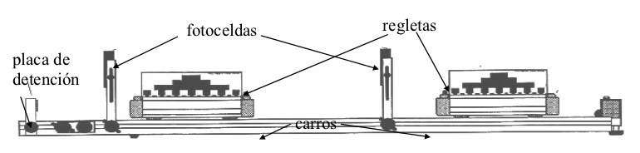
Imágen 2: Diagrama modelo experimental (Vhwaselo, 2011).

Resultados y análisis
Dentro de los resultados que se obtuvieron en la experimentación, para facilitar el análisis, se pueden dividir para los choques elásticos y choques inelásticos. Para el caso de las tablas, se le define como “1” al carro que uno utiliza para otorgar energía cinética y chocar al otro carro, mientras que “2” es el carro chocado que, como se podrá observar posteriormente, siempre comienza con una velocidad inicial 0. Además, la información de “masa” contempla la masa de los carros y masas añadidas para algunos experimentos.

Choque Elástico
CHOQUE ELÁSTICO
 | Masa 1 (kg) | Masa 2 (kg) | Masa 1+2 (kg) | Momentum Inicial (kg*m/s) |  | Momentum Final (kg*m/s) |  | Energía Cinética Inicial (J) |  | Energía Cinética Final (J) |  | Diferencia Energía Cinética
1 | 0.511 | 0.5094 | 1.0204 | 0.39858 |  | 0.371862 |  | 0.1554462 |  | 0.13572963 |  | 0.01971657
2 | 1.0057 | 0.5094 | 1.5151 | 0.683876 |  | 0.417708 |  | 0.23251784 |  | 0.17126028 |  | 0.06125756
3 | 1.0057 | 1.006 | 2.0117 | 0.945358 |  | 0.84504 |  | 0.44431826 |  | 0.3549168 |  | 0.08940146
4 | 0.511 | 1.006 | 1.517 | 0.42413 |  | 0.46276 |  | 0.17601395 |  | 0.1064348 |  | 0.06957915
5 | 1.505 | 0.5094 | 2.0144 | 0.9632 |  | 0.473742 |  | 0.308224 |  | 0.22029003 |  | 0.08793397
6 | 0.511 | 1.5043 | 2.0153 | 0.43946 |  | 0.511462 |  | 0.1889678 |  | 0.08694854 |  | 0.10201926
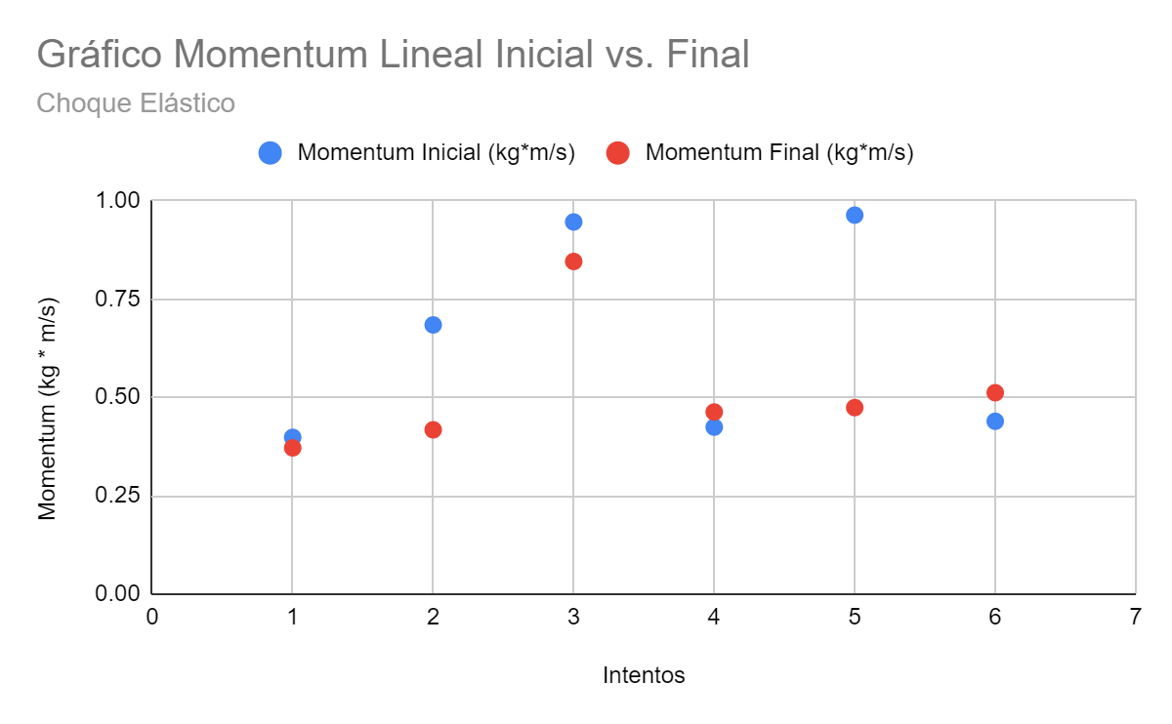
Tabla 1: Datos Choque Elástico
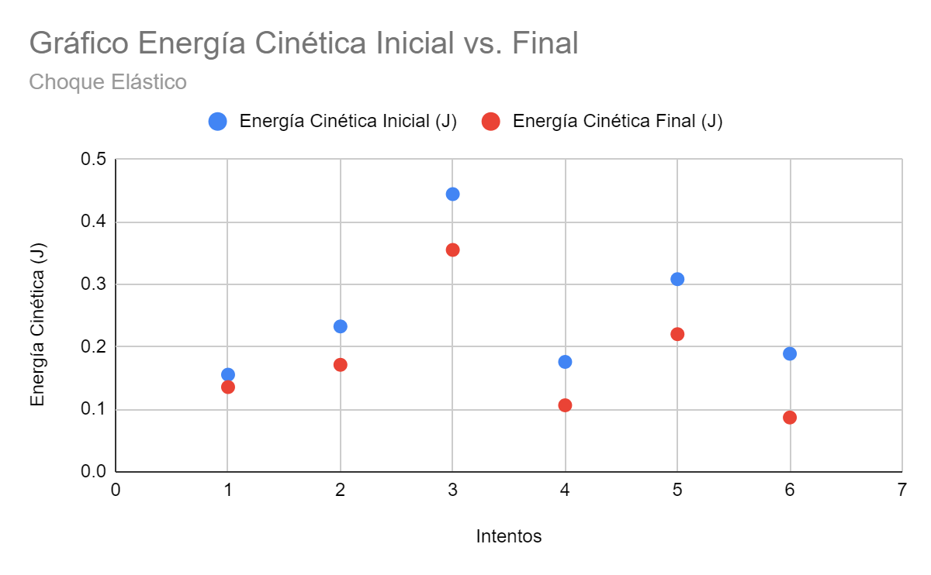
Gráfico 1: Elástico Momentum Inicial vs. Final Gráfico 2: Elástico Energía Cinética Inicial vs. Final

Choque Inelástico
CHOQUE INELÁSTICO
 | Masa 1 (kg) | Masa 2 (kg) | Masa 1+2 (kg) | Momentum Inicial (kg*m/s) |  | Momentum Final (kg*m/s) |  | Energía Cinética Inicial (J) |  | Energía Cinética Final (J) |  | Diferencia Energía Cinética
1 | 0.511 | 0.5094 | 1.0204 | 0.37303 |  | 0.331606 |  | 0.13615595 |  | 0.05399687 |  | 0.08215908
2 | 1.0076 | 0.5094 | 1.517 | 0.675092 |  | 0.622082 |  | 0.22615582 |  | 0.12770203 |  | 0.09845379
3 | 1.0076 | 1.0043 | 2.0119 | 0.685168 |  | 0.61358 |  | 0.23295712 |  | 0.09378974 |  | 0.13916738
4 | 0.511 | 1.0043 | 1.5153 | 0.48545 |  | 0.43415 |  | 0.23058875 |  | 0.0624653 |  | 0.16812345
5 | 1.5059 | 0.5094 | 2.0153 | 0.813186 |  | 0.866802 |  | 0.21956022 |  | 0.1867149 |  | 0.03284532
6 | 0.511 | 1.5043 | 2.0153 | 0.54166 |  | 0.664762 |  | 0.2870798 |  | 0.10994354 |  | 0.17713626
Tabla 2: Datos Choque Inelástico
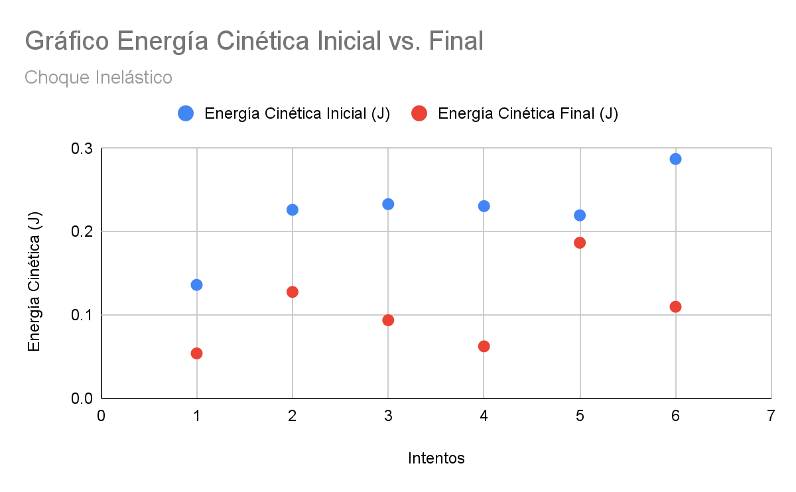
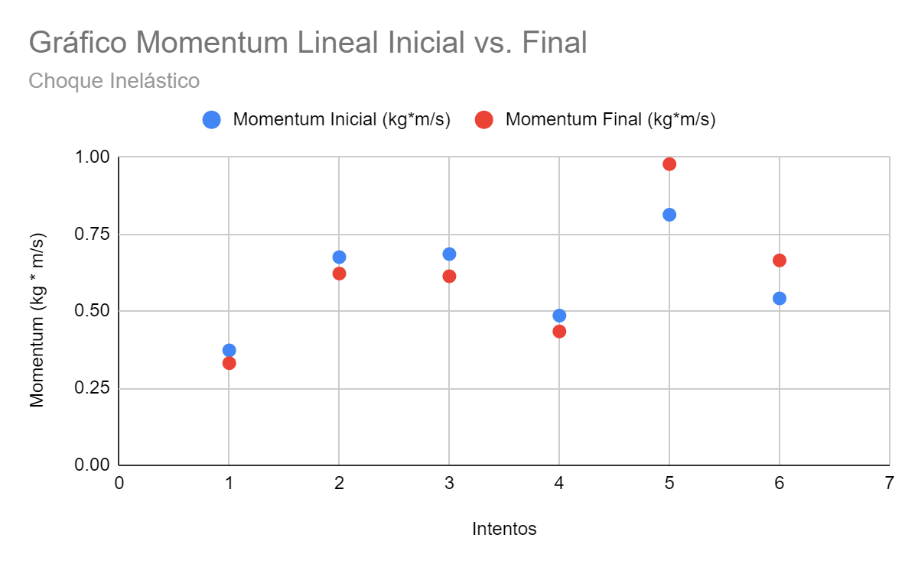
Gráfico 3: Inelástico Momentum Inicial vs. Final Gráfico 4: Inelástico Energía Cinética Inicial vs. Final

Interpretación y Análisis de Resultados
Teniendo todos los datos expuestos en el índice anterior, podemos empezar a realizar un análisis con respecto a la experimentación, los datos obtenidos, y las distintas hipótesis con respecto a los errores.

Dentro de las posibles fuentes de error, podríamos adjudicarlos a errores tanto aleatorios como sistemáticos. Dentro de los aleatorios, la balanza utilizada tiene una precisión de 1 mg, mientras que la fotocelda tenía una precisión de 0.01 m/s. Esto nos podría llevar a entender que los instrumentos utilizados son precisos, pero aún se debe a tomar a consideración, en especial para el caso de la fotocelda. En cuanto a los errores sistemáticos, se debe considerar el montaje de la fotocelda como un posible error, el correcto impulso del carro “1” para que no se descarrile, el roce del carro con el carril, y una posible pendiente en cuanto al carril que pueda impulsar o desacelerar los carros. Además, en el caso de los choques elásticos, no siempre fueron perfectos y una ligera velocidad en el carro 1 al chocar puede influir en los resultados.

Para el caso de la conservación del momentum, los resultados obtenidos en la experimentación sugieren que en algunos casos se conserva casi en su totalidad, sin embargo, existen casos en los choques elásticos en que la diferencia de momentum es considerable, y otros donde el momentum final es superior al inicial, para ambos choques elásticos e inelásticos. Esto llama la atención, ya que se llevaron a cabo todos en el mismo ambiente y sin fuerzas externas que afecten además del impulso inicial. Por lo tanto, podríamos llegar a la conclusión que los errores sistemáticos, mencionados anteriormente, pueden afectar en gran medida los resultados obtenidos. Por otro lado, el momentum en la mayoría de casos se conservó casi en su totalidad, exceptuando casos anómalos. Analizando el caso en el que el momentum sufrió mayor diferencia, fue en el choque elástico donde había una mayor masa en el carro 1 que en el carro 2. Se podría explicar esto con el hecho que no era un choque perfectamente elástico, y no se transfirió en su totalidad la energía desde la masa 1 a la masa 2.

Con respecto a la “pérdida” de energía cinética en la colisión inelástica, la causante de ésta diferencia son las fuerzas no conservativas que están presentes, la cual sería principalmente el trabajo de la fuerza de roce de los carros entre las fotoceldas. Se puede plantear una ecuación teórica para la energía “perdida” o disipada, reescribiendo la Ecuación 9 como:
$E_{i}=E_{f}{+E}_{d}⇒E_{d}=E_{i}-E_{f} =0.5 ⋅ m_{1} ⋅{v_{i}}^{2} -0.5⋅( m_{1}+m_{2} )⋅{v_{f}}^{2}$

Siendo $E_{d}$ la energía disipada o “perdida”, $m_{1}$y $m_{2}$ las masas de los cuerpos, y $v_{i}$ y $v_{f}$ la velocidad inicial del carro 1 y la velocidad final del carro 2, respectivamente. Utilizamos únicamente la velocidad final del carro 2 para enfocarnos únicamente en la pérdida de energía entre las fotoceldas, y no en la pérdida de energía entre el paso de los dos carros por la fotocelda 2.

Con respecto a las fuentes de disipación de la energía cinética en el caso de las colisiones elásticas, podemos plantear nuevamente el caso de la fuerza de roce, además del hecho que la colisión no es perfectamente elástica, por lo que no se transfiere por completo la energía. Para demostrar el roce, podemos simplemente lanzar un único carro para que atraviese las dos fotoceldas distanciadas, y observar la variación de velocidad en ambas fotoceldas. Además, y de manera experimental, dentro del laboratorio se pudo demostrar la existencia de este roce, observando la variación de velocidad final entre los carros en los choques inelásticos. Al estar unidos por el velcro, la velocidad medida por la fotocelda debería ser idéntica. Sin embargo, la velocidad varía ligeramente al avanzar el carro por la fotocelda, probando así la presencia de una fuerza disipativa, como lo es el roce. Esto prueba esta fuente de disipación que afecta no sólo a los choques inelásticos, sino también elásticos.En cambio, para demostrar que la colisión no es perfectamente elástica, debemos acercar más las fotoceldas para que, justo después del impacto, miden las velocidades de salida de cada carro, ya sea si el carro 1 cambia el sentido o se mantiene dirigiéndose al otro extremo. Como una última posible fuente de disipación, podría estar presente una disipación de energía en forma de calor al momento de roce, al colisionar ambas placas de metal. Y, aunque esto pueda ser mínimo, se podría visualizar utilizando una cámara de calor si es que efectivamente hay una variación de energía al momento del choque.

Para controlar las fuentes de errores sistemáticos, se debe tomar a consideración la correcta nivelación del trayecto, la correcta posición de las fotoceldas, tomar en consideración la fuerza de roce, y un lanzamiento correcto de los carros. Para esto, se debe llevar a cabo un ajuste minucioso del trayecto para que esté lo más nivelado posible y colocar las fotoceldas cerca entre sí para poder disminuir el trayecto entre ambas. Además, se debería realizar unos intentos con un único carro, atravesando 2 fotoceldas a una distancia determinada, para poder llegar a un coeficiente de roce cinético. Por último, se debe ajustar la forma en que uno lanza el primer carro, ya sea buscando otra manera de lanzar uno mismo, o utilizando un instrumento que lo lance precisamente para que no tambalee y sea afectado por un roce adicional.

Comparando las tablas de colisiones elásticas e inelásticas, se puede ver la semejanza en cuanto a las diferencias de energía cinética y momentum, ya que en las dos situaciones, las diferencias entre la cantidad inicial y final eran mínimas. La diferencia fundamental fue claramente las diferencias entre las velocidades finales, ya que la velocidad final del carro 1 en los choques elásticos fue 0, mientras que la velocidad final del carro 1 en los choques inelásticos fue casi idéntica a la del carro 2. Esto hace sentido, ya que ambos carros están unidos al final en el caso del choque inelástico, y en el choque elástico el carro 1 teóricamente debería entregar toda su energía al carro 2, por lo que su energía cinética y velocidad final deberían ser 0.

Conclusiones
Concluyendo lo expuesto, se cumplieron todos los objetivos descritos en un principio. Al analizar los resultados, teniendo en cuenta las 2 tablas y 4 gráficos, se puede apreciar que en la mayoría de los casos hay una leve disminución de la energía cinética y el momentum. En casos anómalos, sin embargo, la variación es mayor e incluso la energía y momentum final superior al inicial. Además se pudo identificar distintas variables que pudieron haber generado errores en la medición de la experimentación.

Con respecto a nuestra hipótesis, esta se valida parcialmente, ya que al analizar los gráficos, efectivamente en la mayoría de los casos se mantuvo la conservación del momentum. Dentro de los casos anómalos mencionados anteriormente, se deben a los errores de tipo aleatorios y sistemáticos, como en algunos casos una posible pendiente de la trayectoria, el roce u otros. Dejando de lado estas excepciones, el momentum en la mayoría de los casos se conservó prácticamente en su totalidad.

Como se mencionó anteriormente, se presenció errores de tipo sistemático y de tipo aleatorios, como por ejemplo la calibración del instrumento, roce del carro con el carril, variaciones en el ambiente de testeo, entre otros. De igual manera, hay formas de aminorar los posibles errores, como lo sería una meditada posición de las fotoceldas, una nivelación minuciosa del trayecto donde se deslizan los carros, entre otros, de lo cual se puede concluir que esta experimentación se ha llevado a cabo con éxito.

Anexo
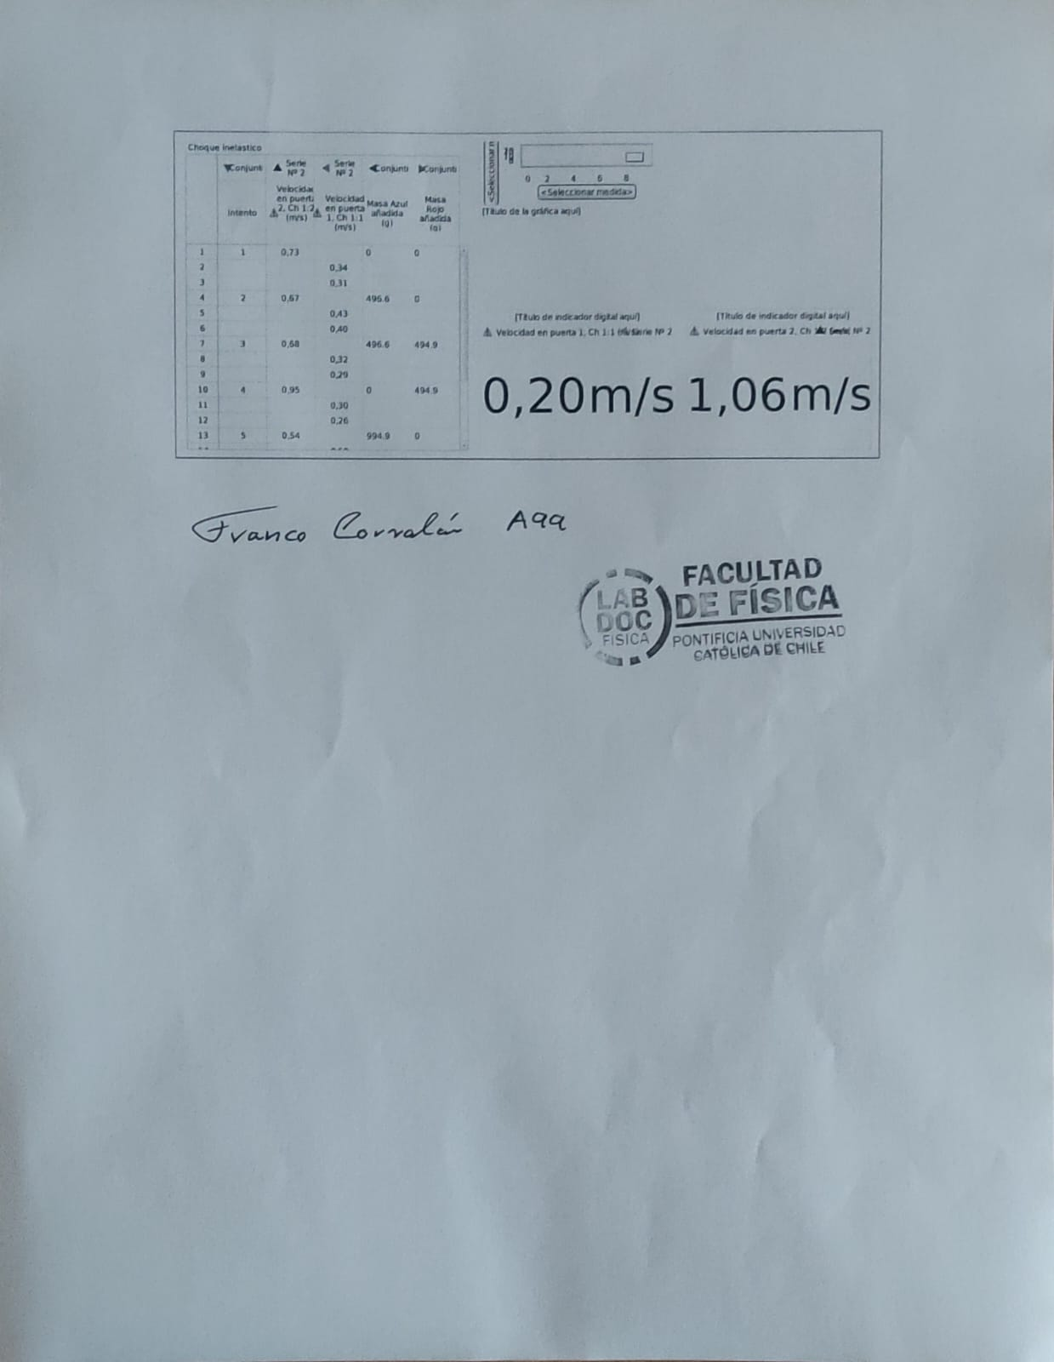
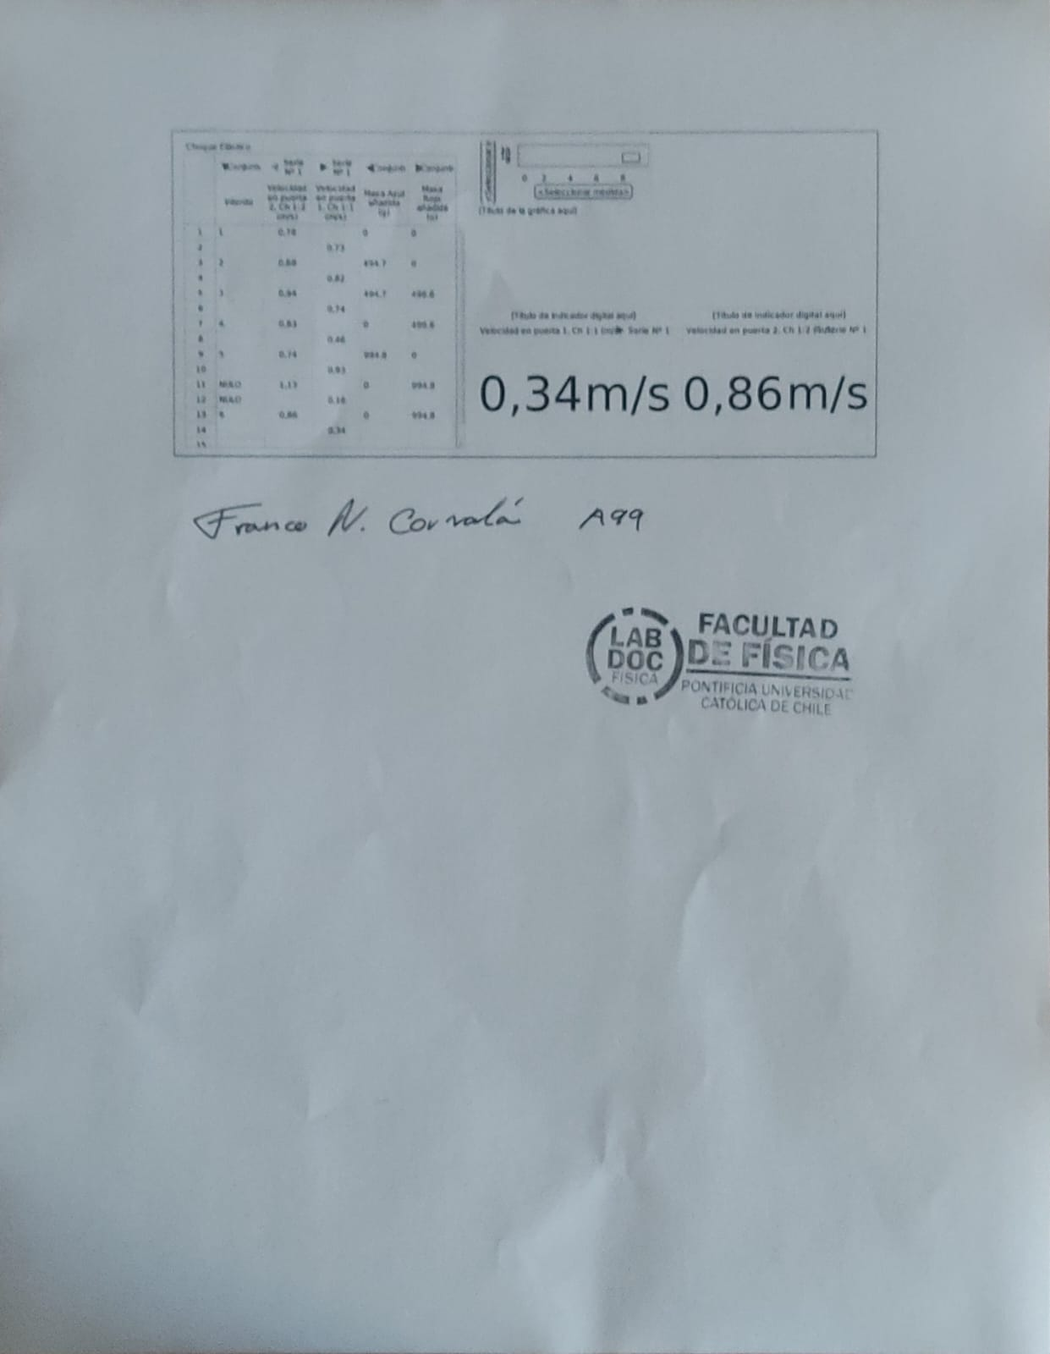

Bibliografía
- Giancoli, D. C. (2008). Physics for Scientists and Engineers with Modern Physics (4th ed.). Pearson Education.
- Halliday, D., Resnick, R., & Walker, J. (2013). Fundamentals of Physics (10th ed.). Wiley.

